PRESSEINFORMATION
Burgfestspiele Jagsthausen gGmbH

„GALGES BRASS“ bei den Burgfestspielen Jagsthausen – Auftakt im Gewölbe

Wie in den Vorjahren wird bereits in den Wintermonaten im Gewölbe der Götzenburg ein vielfältiges Programm geboten, das in dieser Spielzeit noch umfangreicher ist. Schon am kommenden Samstag, den 12. Oktober findet mit der regionalen Band „GALGES BRASS“ der erste Abend im Gewölbe der Götzenburg statt. Beginn ist um 19.00 Uhr. Tickets kosten auf allen Plätzen 12€.

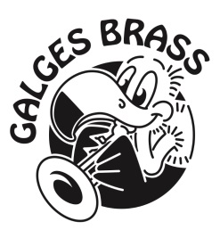
Galgige Typen spielen in klassischer Brass-Besetzung locker und mit viel Esprit moderne Arrangements. Rock, Pop, ein wenig Jazz? Und etwas Salsa-Kuba-Latin-Style? So entwickelte sich ein Repertoire, das von Queen, Robbie Williams bis hin zu den Blues Brothers reicht. Galges Brass besteht mittlerweile aus mehr als acht Musikern.

Karten gibt es seit dem 7. Oktober über das Internet www.burgfestspiele-jagsthausen.de, per Mail burgfestspiele@jagsthausen.de, per Fax 07943 912440, per Telefon 07943 912345 oder persönlich im TicketCenter.

Oktober 2019

Ansprechpartner für die Medien

Ann-Kathrin Halter
Fon 07943 912430
Mail ann-kathrin.halter@jagsthausen.de

